Zmiany wersja 4.17N

- Wszystkie terminarze otrzymają indywidualny niepowtarzalny numer.
- Przyśpieszono działanie opcji Umowy info -> Terminarz, szczególnie dla terminarza z oprocentowaniem schodkowym.
- Dodano możliwość określenia w definiowanie produkcie Maxymalną ilość rat kapitałowych

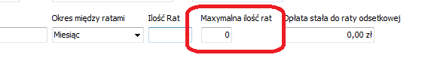
- Umożliwiono zaznaczanie zwrotów nie wykorzystanych środków.
Dekrety będą miały kolor oliwkowy.
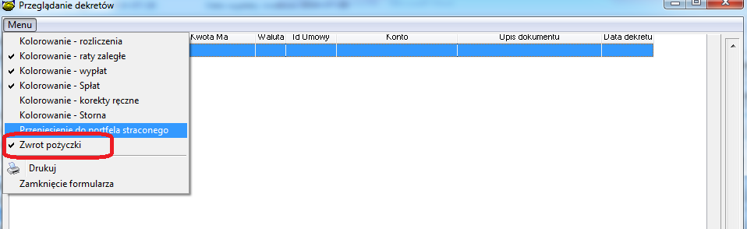
- Umożliwiono wprowadzanie opłat z stawką VAT
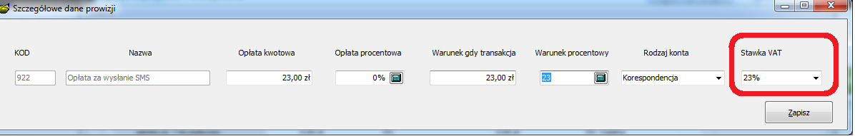

- W zaległościach oraz w filtrze umów info dodano możliwość multi wyboru oddziałów

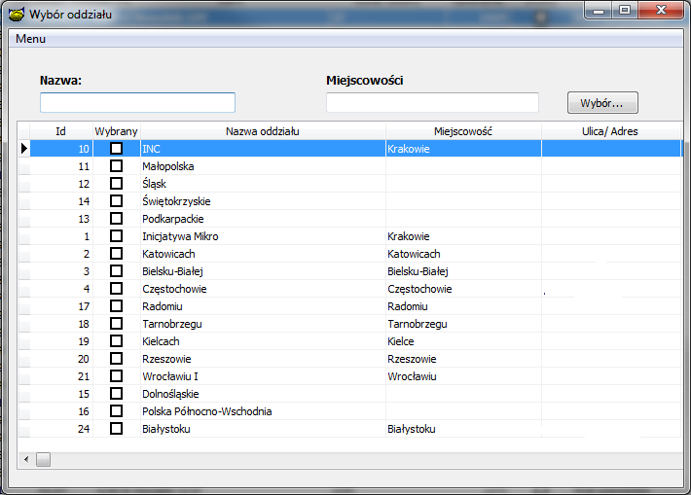
- W raporcie zabezpieczeń (Umowy info (przycisk) Raport Zab.) dodano możliwość filtrowania zabezpieczeń po numerze umowy poręczenia

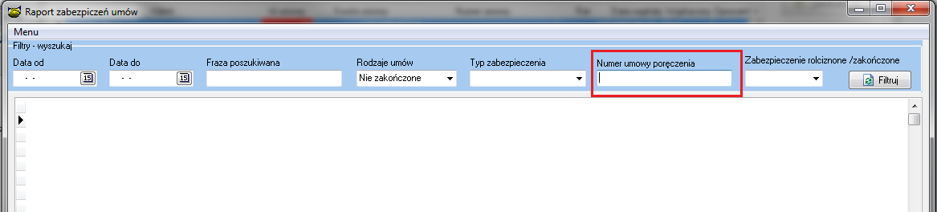

- W opcji spłata dodano możliwość zwrotu niewykorzystanych pieniędzy. Kod takich dokumentów to NWP

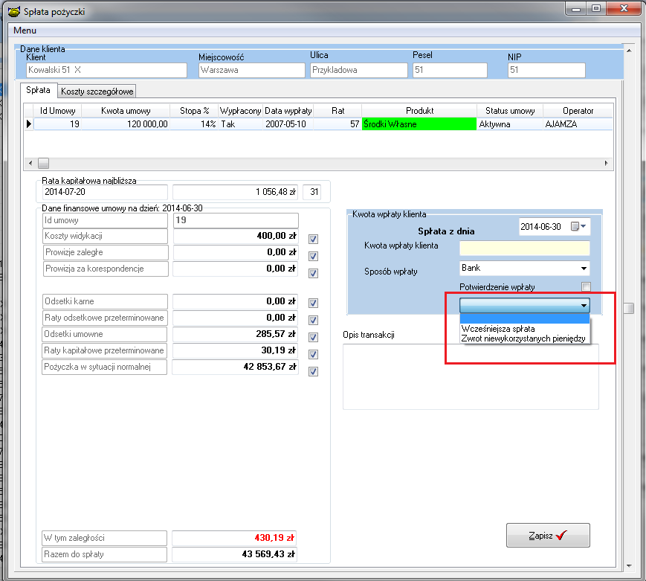

W raporcie spłat możliwość wykazania tej kwoty poprzez włączenie kolumny w konfiguracji raportu Niewykorzystany kapitał
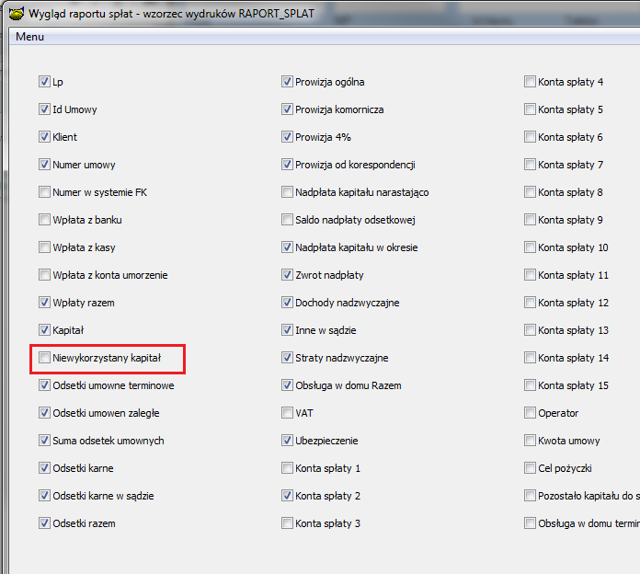

- Do wyglądu ekranu VAT Sprzedaż w Rozliczeniu VAT dodano możliwość włączenia kolumny Id faktury. Pliki faktur w formacie pdf zapisywane na dysku w swojej nazwie zawierają Id + rozszerzenie (np. 125.pdf)
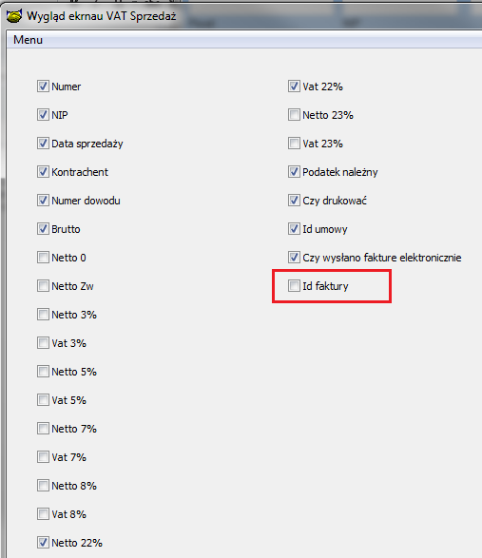

- W raporcie wniosków (KsięgowośćRaportyWnioski) dodano opcję analizy wniosków po dacie ich prowadzenia do systemu.

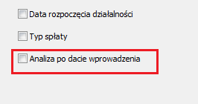

- Możliwość druku korespondencji jako drukowanie kart kontaktów, lub jako wydruk widocznej listy kontaktów.

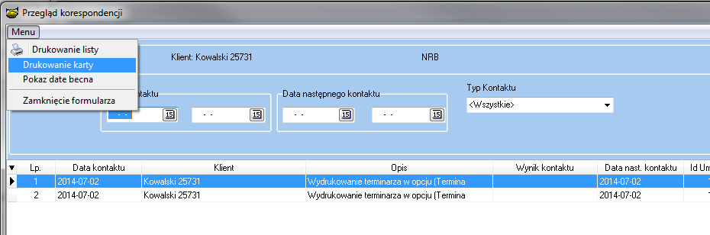

Instalacja
1. Wykonać kopię bazy !
2. Zamienić plik pbaza.exe na aktualny
3. Wykonać instalacje bazy danych opcja Baza->Instalacja wersji
(Na pytanie czy dodać indeksy odpowiedzieć Tak)

